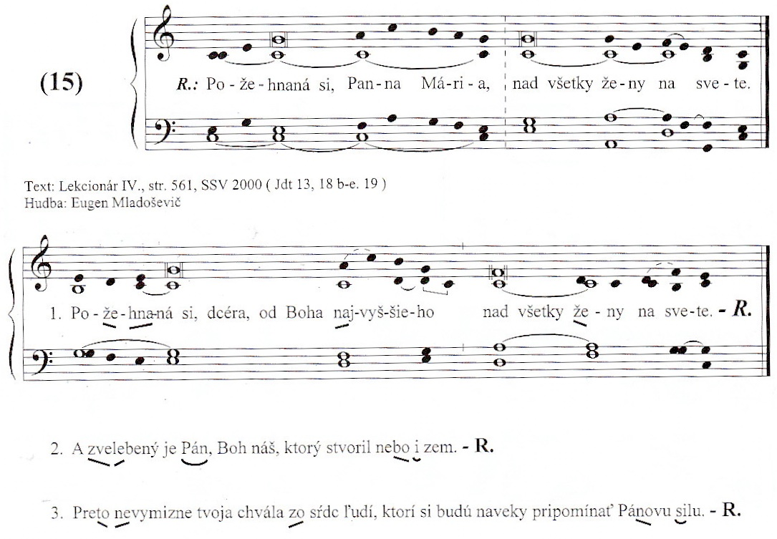
10. feb.
Preblahoslavenej Panny Márie Lurdskej
Aleluja VIII mariánske,
Blahoslavená si, Panna Mária, ___*___ lebo si uverila, že sa splní, čo ti povedal Pán.

